  Jani  camo army and hunting  warm/vent underwear  hats, pants | 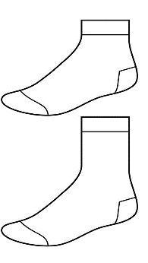  Jani  Sukat kesää  socks - summer | 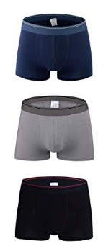  Jani  pienet alushousut  short underpants  swimming pants
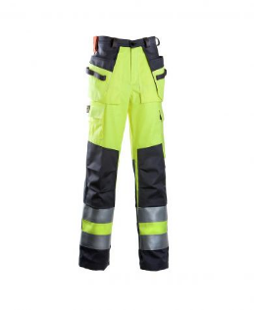  Jani  TyÖ-  vaatteet  Work pants  Long & shorts |   Jani  farkut  jeans | 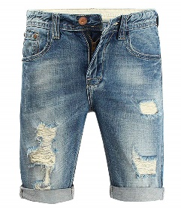  Jani  farkku-  shortsit  jean Shorts
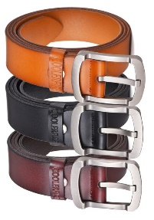  Jani  vyöt  belts |   Jani  kesä-  lippikset  summer caps | 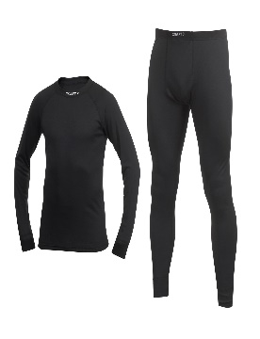  Jani  Pitkät-  alusvaatteet  warm underwear
Jani  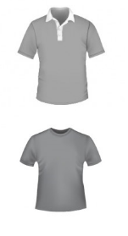  t-paidat  t-shirts 1 Class 1 - newones | Jani  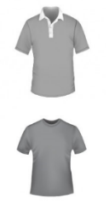  t-paidat  t-shirts 2 Class 2 – in use | Jani  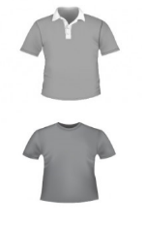  t-paidat  t-shirts 3 Class 3 – old ones
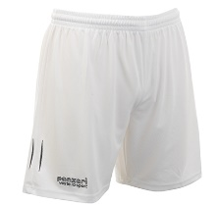  Jani  Peli-shortsit | 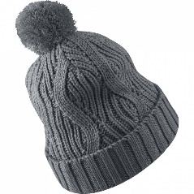  Jani  Talvi-  Vaatteet  Pipot (winter)  Sukat, hanskat | 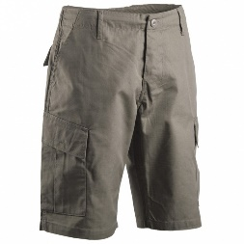  Jani  shortsit  shorts  Summer
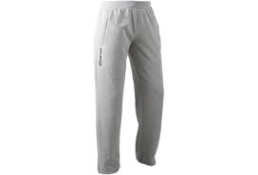  Jani  ULKOILU-  Vaatteet  housut (out.)  takit (.door) | 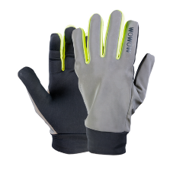  Jani  KESÄ-  HANSKAT  Summer claws |   ???  Tyttöjen vaatteet  Women wear  Kids wear

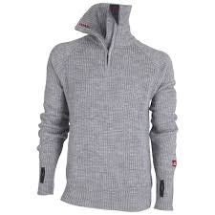  Jani  Villapaidat  Warm sweathers |   Jani  Kirjanpito  Bookeeping  Receipts from near future | 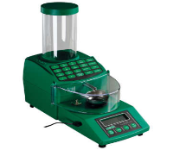  Jani  Lataus    Tarvik,  Ammunition Reloading  Equipments, gunpowder  Igniters, bullets
  Jani  Patruunat  12cal  12cal Shotgun live ammunition. Do not touch.Some of them dangerous in anygun. | Jani  Patruunat  9mm  .45 auto  Pistol live ammunition. Do not touch.Some of them dangerous in anygun. | Jani  Patruunat  .22, 7,62mm  .338 LM  Rifle live ammunition. Do not touch.Some of them dangerous in anygun.
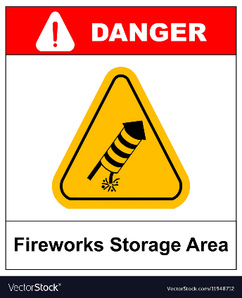  Jani  Vanhat  Ilotulitteet  vyöt  belts | 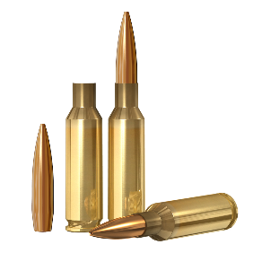  Jani  Tyhjät  Hylsyt ja  Luodit  Empty shells and bullets for pistol and rifle. Not dangerous. | 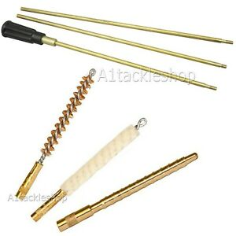  Jani  Aseiden-  Puhdistus-tarvikkeet  Gun cleaning  Equipments
Jani  t-paidat  t-shirts 1 Class 1 - newones | Jani  t-paidat  t-shirts 2 Class 2 – in use | Jani  t-paidat  t-shirts 3 Class 3 – old ones
Jani  Peli-shortsit | Jani  Talvi-  Vaatteet  Pipot (winter)  Sukat, hanskat | Jani  shortsit  shorts  Summer
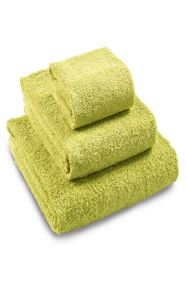  Jani  Pyyhkeet  Towels | Jani  KESÄ-  HANSKAT  Summer claws | ???  Naisten Talvivaatteet  Women winter wear

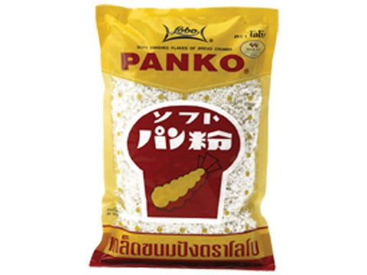  Jani  Villapaidat  Warm sweathers | PANKO Tuoteseloste (Jani):  Sisältö: vehnäjauho, maissitärkkelys, palmuöljy (sis. antioxidantin E322, soija), muunneltu tapiokatärkkelys, suola, sokeri, kuivahiiva  Alkuperämaa: Thaimaa | 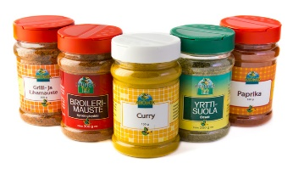  Jani  MAUSTEET  Spices for food and baking
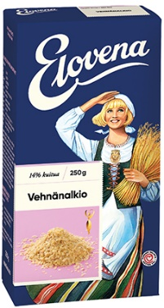 | Eloveena vehnänalkiot (Jani):  RAVINTOSISÄLTÖ per 100 g  Energiaa kJ 1450 kJ  Energiaa kcal 350 kcal  Rasvaa 8,1 g josta tyydyttynyttä 1,4 g  Hiilihydraatteja 33 g  josta sokereita 10 g  Ravintokuitua 14 g  Proteiinia 29 g  Suolaa 0, E-vitamiinia 14mg, magnesiumia 265mg, foolihappo  B1-vitamiinia (tiamiini) 1,9 mg  B2-vitamiinia (riboflaviini) 0,5 mg  Niasiinia 4,4 mg  B6-vitamiinia 1,2 mg  Foolihappoa 330 ug  Magnesiumia 265 mg  Rautaa 8 mg  Sinkkiä 16 mg | 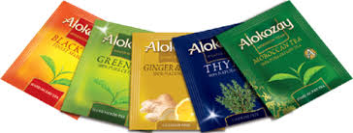  TEE  TEA
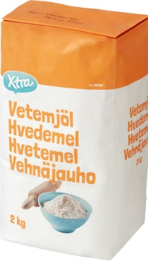 | Vehnäjauho (Jani):  RAVINTOSISÄLTÖ per 100 g  Energiaa1410 kJ / 337kcal  Rasvaa 1,5 g Rasvaa, josta tyydyttyneitä rasvoja 0,2 g  Hiilihydraattia 69 g. josta  sokereita 0,5g  Ravintokuitua3,5 g  Proteiinia 10 g 20%  B1-vitamiinia (tiamiini) 1,9 mg  B2-vitamiinia (riboflaviini) 0,5 mg  Niasiinia 4,4 mg  B6-vitamiinia 1,2 mg  Foolihappoa 330 ug  Magnesiumia 265 mg  Rautaa 8 mg  Sinkkiä 16 mg | Jani  MAUSTEET  Spices
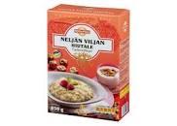 | 4-viljam hitaleet: Sekoita hiutaleet veteen tai maitoon ja kuumenna seos kiehuvaksi. Keitä 3 – 5 minuuttia välillä sekoittaen. Hauduta kannen alla 2 -3 minuuttia. Mausta halutessasi suolalla Nauti sellaisenaan tai maidon, marjojen, hillon tai hedelmien kanssa. | 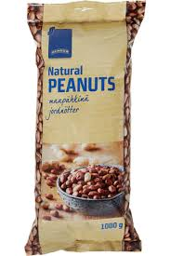  Jani  MAA-  PÄHKINÄT  Peanuts
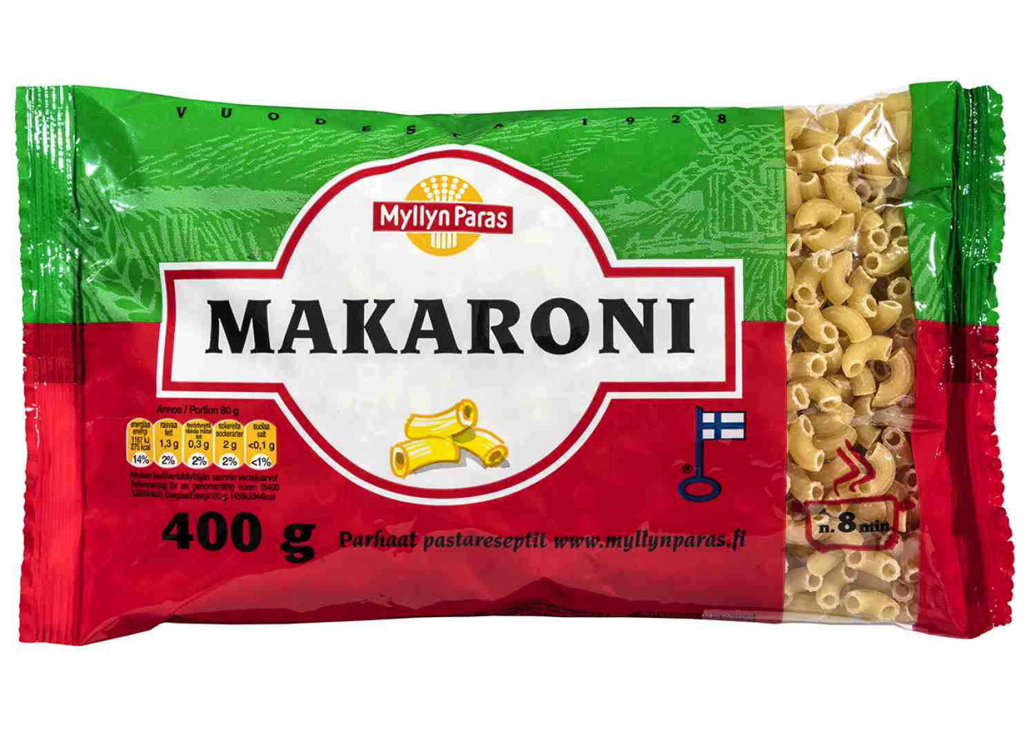 Jani | Myllyn Paras Makaroni (Jani):  RAVINTOSISÄLTÖ per 100 g  energia 1456 kJ  energia 348 kcal  Rasva 1.6 g  hiilihydraatit 68 g  proteiini 13 g  B1-vitamiinia (tiamiini) 1,9 mg  B2-vitamiinia (riboflaviini) 0,5 mg  Niasiinia 4,4 mg  B6-vitamiinia 1,2 mg  Foolihappoa 330 ug  Magnesiumia 265 mg  Rautaa 8 mg  Sinkkiä 16 mg | Jani  Sekalaiset siemenet  Seeds and rice for spicing  Sesam, rice, inca sur
  (Jani)  Nuudelit  Nodels |   (Jani)  OBOY –  KAAKAO | 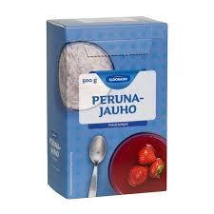  Jani  Perunajauho  Potato flour

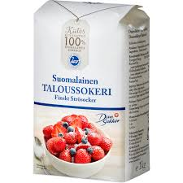  Jani  TALOUSSOKERI  Normal grade sugar | 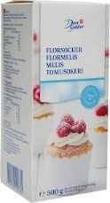  Jani  TOMUSOKERI  Bowder sugar | 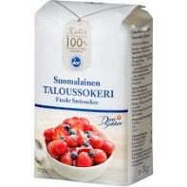  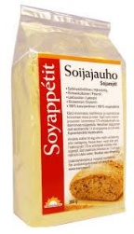  Jani  MEHILäISTENKEVÄTRUOKINTATarvikkeet  Normal sugar
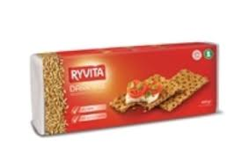  Jani  KUIVALEIVäT  Dry breads, crispbreads, rusks |   Jani  JATKOJOHDOT  EXTENSION CORDS | 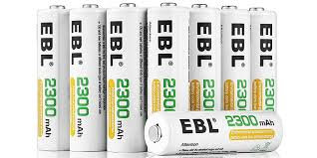  Jani  Toimivat ladatut  Patterit  Functional rechargeable batteries
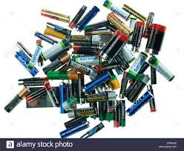  Jani  Kierrätettävät  Romu-patterit  Broken or empty batteries | 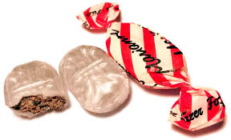  Jani  KARKKI-  laatikko  Candyes, sweets, sweet nusts, everything sweet and unhealthy. | 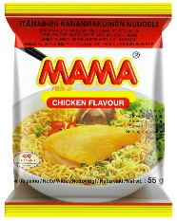  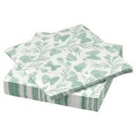  Jani  Servetit ja Nuudelit  Serviettes and Noodels
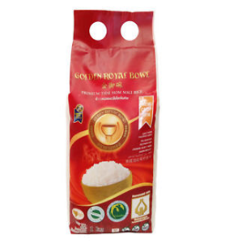  Jani  Thai  Hom  Mali  Rice  High quality rice from Thailand | 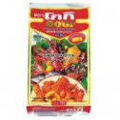  Jani  GOGI Tepung Campuran Tempura Wheat Flour , Tapioca Starch, Modified Starch(E1412), Baking Powder, Sodium Acid Pyrophosphate(E450)] , Others [Salt, MSG.(E621)] |   Jani  Makeat murot  Sweet breakfast cereals
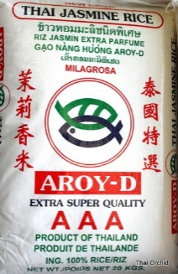  Jani  Thai  Jasmine  Rice  Super quality,  20kg portion | 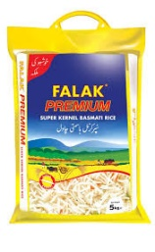  Jani  Falak  Premium  Basmati  Rice  Basmati is a unique rice that only grows in the fertile field originating from the Himalayas | Jani  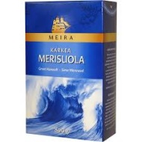  Merisuola  seasalt
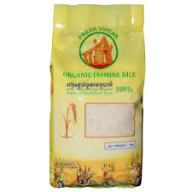  Jani  Organic  Jasmine  Rice  Natural Rumduol  Rice – preah vihear | BANH PHO THUONG HANG  rice noodles (Jani):  RAVINTOSISÄLTÖ per 100 g  energia 1520 kJ  energia 358 kcal  Hiilihydraatit 80 g  proteiini 7 g |   Lääkkeet ja vitamiinit  Medicines and vitamines

